武 汉 工 商 学 院
招（议）标文件


招标项目名称: 暑期实验室建设家具项目
编 号: G2026-19

武汉工商学院招投标办公室
二○二六年七月
第一部分 招（议）标邀请
根据我校实际需求，现面向社会邀请具有实力的单位进行我校的暑期实验室建设家具项目招标，欢迎能满足标书要求的厂家前来投标。
一、招标项目名称：暑期实验室建设家具项目
2026年7月23日下午4:00前，请有意向的单位将法人授权委托书、被委托人身份证、联系方式、营业执照副本等上述资料彩色扫描件（全部资料扫描为一个PDF文件）发送至331678357@qq.com邮箱，待招标方审查无误后，将联系供应商进行线上缴纳文件费，每份招标文件 200元 （该费用收取后概不退还）。
递交标书费的账户信息:
支付宝账号：13995699032 户名：杜老师
（请备注清楚单位名称及所投项目名称）
每个投标单位在递交投标书之前,需交纳投标保证金 贰万 元，开标后未中标单位的保证金在十个工作日内不计息全额退还,中标单位的保证金则转为合同履约保证金。
递交投标保证金的账户信息：
户 名：武汉工商学院
开户行及账号：建行武汉洪福支行42001237044050001270
二、投标截止时间：
投标单位于2026年 月 日，将投标文件交到武汉工商学院招投标办公室。如有延误，视为废标；中标单位应在我校规定的时间内来签订合同，逾期视中标单位放弃中标，我校有权扣留保证金。
付款方式：施工完毕经验收合格后支付总货款的90%，验收合格满一年后付清余款。
工期：以招标方要求时间为准。
开标时间及地点：另行通知。
招标单位：武汉工商学院
执行单位：武汉工商学院招投标办公室
地 址：武汉市洪山区黄家湖西路3号
联 系 人：商务部分：胡老师 027-88147040/15871758771
技术部分：见第三部分清单

第二部分 投标须知
一、招标方式：邀请招标、议评开标。
二、投标者要求及相关说明：
1、投标者具有独立法人资格，具有相应的经营资质和一定经营规模，具有良好的经营业绩，坚持诚信经营，有良好的服务保障。
2、投标价均按人民币报价，且为含制作、运输、安装、验收及税价。
三、投标费用：无论投标结果如何,投标者自行承担投标发生的所有费用。
四、投标书内容：
1、投标书正本一份，副本伍份。如副本内容与正本内容不符，则以正本为准（投标完后，标书概不退还）；
2、产品详细报价，投标保证金缴纳凭证；
3、故障响应时间及服务承诺细则；
4、投标公司简介、企业法人营业执照、法人代表人身份证复印件和委托代理人身份证复印件、法人授权委托书、税务登记证、主要业绩。
5、投标公司须列举近三年来在相近高校的经营业绩，包含联系人及联系方式，供货日期，合同金额等，至少列举3例以上，用表格形式。（务必真实）
6、请投标方严格按照我方拟定的标书文件的顺序报价，并注明商品规格，产地等。
五、开标与评标：
1、开标时间和地点：另行通知。
2、属于下列情况之一者视为废标：
2.1投标文件送达招标单位的时间超过规定的投标截止时间。
2.2投标文件未经法定代表人或委托代理人签字。
2.3开标后发现招标文件内容有虚假材料或信息。
3、在开标之前，不允许投标方人员与评标成员接触，如果投标方试图在投标书审查、澄清、比较及签合同时向投标方人员施加不良影响，其投标将被视为无效投标或取消投标资格。
4、本次招投标采取评标员集中议标方式，对未中标的单位我方不负责解释。
5、投标单位不得相互串通损害招标单位的利益，一旦发现各投标单位之间串通作弊、哄抬标价，招标单位将取消所有参与串通的投标单位的投标资格并没收投标保证金。
六、中标与签订合同
1、自开标之日起7日内，招标单位向符合条件的单位进行考察，最后商议定标。
2、中标单位如果未按招标单位规定的日期签订合同，或故意拖延签订合同，则招标单位可以扣除其投标保证金并取消其中标资格，另选中标单位。
3、中标单位的投标保证金转为合同履约金。
4、本招标文件未尽事宜，以合同为准。
七、投标单位如有任何疑问，可以向我方招标负责人进行咨询。
八、武汉工商学院招投标办公室保留此招标文件的解释权。

- 技术要求
附件一：家具清单
序号 | 家具名称 | 尺寸 | 数量 | 单位 | 规格材质说明 | 参考样式 | 使用地点 | 项目名称 | 负责人
1 | 文件柜 | 长0.9米，0.4米，高1.8米 | 10 | 个 | 加厚款玻璃门通柜5层（长0.9米，0.4米，高1.8米）材质厚度≥0.7mm |  | 和雅楼205 | 摄影摄像器材仓库改扩建 | 彭延辉
2 | 学生电脑桌椅 | 长0.75米，宽0.6米，高0.75米 | 36 | 套 | 1、单人电脑桌长0.75米（双人1.5米），宽0.6米，高0.75米 （桌脚50mm*25mm方管1.5mm厚高频焊接管。横杆25mm*50mm矩形1.2mm厚高频焊接管。桌面25mm厚E0级环保胶板，封直边。左右带上线线槽互通式，桌下带吊式主机托架。桌面富美佳鸭嘴边，后面主机检修门可以打开，带锁。  2、铁制框架木面椅（凳面采用16mmE1级的实木多层板，PVC机械热压封边，四角抛圆弧，优质五金配件连接固定。框架采用25*25的1.5mm方管经规定尺寸切割，在点对点焊接，焊接处打磨，在酸洗磷化，处理后饰面烤漆。 | 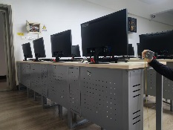  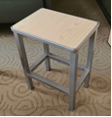 | 和雅楼215 | 实验楼109、110、111三间实验室搬迁、和雅楼215改造 | 彭延辉  18986000948
3 | 教师电脑桌椅 | 长1.5米，宽0.8米，高0.75米 | 1 | 套 | 教师电脑桌长1.5米，宽0.8米，高0.75米 ，右边主机仓，左边2层中控和巡课系统仓；靠背旋转椅子 | 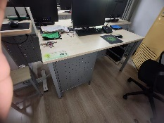 | 和雅楼215 | 实验楼109、110、111三间实验室搬迁、和雅楼215改造 | 彭延辉  18986000948
4 | 和雅楼203、217桌椅 | 1200W*450D*760Hmm |  |  | 桌子（双人）12张，方凳80个  桌面（1200W*450D*25Hmm）：采用25mm厚三聚氰胺浸渍纸饰面中密度板，四周ABS工程塑料一次成型注塑封边。桌面四角为圆角，前方配2个专用笔槽，笔槽规格为200*20mm，笔槽前方带5mm挡沿，防止学习用品滑落；笔槽左右两边分别带直径60mm圆形杯槽，桌面板达到环保要求；外观人性化设计，边缘平整圆滑，美观大方，整体坚固。  桌立脚：立脚采用35*75*1.2mm铝合金型材。预留挡板镶嵌位，挡板可直接嵌入立柱内，使其链接更稳固经久耐用。  桌拉换：采用25*70*1.2mm铝合金型材，一端带盖板卡槽，挡板采用0.8mm厚冷扎钢板冲压成型，开直径5mm-6mm的透气孔。  桌面连接件（380*45*85mm）：采用优质铝合金材料经模具一次整体压铸成型，无毛刺，无焊接表面经喷塑处理，四边圆角处理，桌面板材与连接件通过3个孔位采用自攻螺丝连接。  脚掌（430*45*90mm）：采用优质铝合金材料经模具一次整体压铸成型，无毛刺，无焊接表面经喷塑处理，四边圆角处理，钢架立脚采用插入式螺杆链接。脚掌两端带塑料调节脚垫。  课斗：采用0.8mm厚冷轧钢板冲压成型，表面喷塑处理，课斗前方边缘卷圆边，圆滑美观，防止割伤，两侧带塑料挂钩方便学生使用。  前挡板：采用1.0mm厚冷扎钢板冲压成型，开直径5mm-6mm的透气孔。  颜色：灰白色+北欧枫木 | 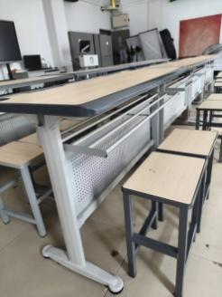  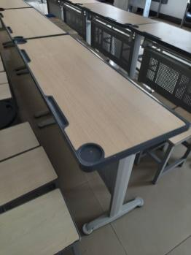 | 和雅楼203、217 | 实验楼109、110、111三间实验室搬迁、和雅楼215改造 | 彭延辉  18986000948
5 | 教师椅 |  | 4 |  | 教师椅简约书桌椅塑料靠背书房可旋转带扶手升降人体工学办公椅，  带轮有把手可旋转升降的椅子（皮面、塑料） | 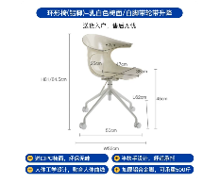 | 和雅楼204 | 3D打印实验室 | 彭延辉  18986000948
6 | 折叠椅 |  | 30 |  | 折叠椅  全黑色塑背塑坐带桌板折叠椅 | 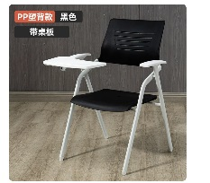 | 和雅楼204 | 3D打印实验室 | 彭延辉  18986000948
7 | 电脑桌 | 200x70x70 | 1 | 个 | 长200宽70高75厘米 加厚50桌面，金橡木色+黑腿，桌面E0级颗粒板材质，高温烤漆优质金属框架 桌腿采用镀锌钢管8CM*8CM承重桌腿， | 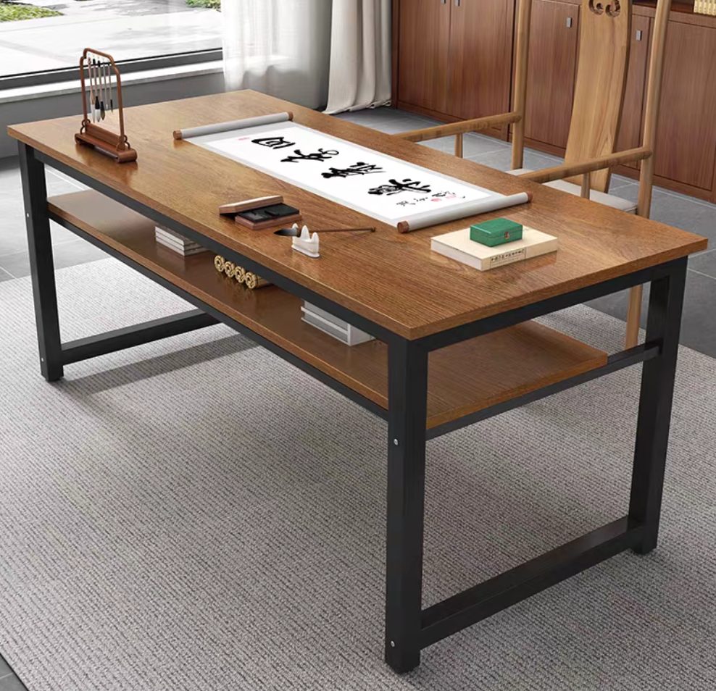 | 16-17栋3楼 | 设计综合实验室 | 彭娅菲  18601303006
8 | 工作台 | 2000x1200 | 6 | 个 | 长200宽120高75厘米 加厚50桌面，金橡木色+黑腿，桌面E0级颗粒板材质，高温烤漆优质金属框架 桌腿采用镀锌钢管8CM*8CM承重桌腿， |  | 16-17栋3楼 | 设计综合实验室 | 彭娅菲  18601303006
9 | 防静电凳子 | 340x240x450 | 40 | 个 | 防静电凳面壁厚1.2cm，选用2.3cm优质木芯板 材，接口处均采用满焊焊接工艺，加厚ABS原料防滑脚垫，原料采用优质镀锌钢管，表面经过三层防锈防腐处理，2x4管方凳采用四角边，缘360°倒园包边设计， | 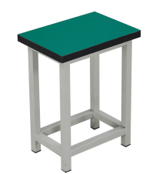 | 16-17栋3楼 | 设计综合实验室 | 彭娅菲  18601303006
11 | 学生电脑桌子 | 800*600*750 | 69 | 个 | 桌脚50mm*25mm方管1.5mm厚高频焊接管。横杆25mm*50mm矩形1.2mm厚高频焊接管。桌面25mm厚E0级环保胶板，封直边。左右带上线线槽互通式，桌下带吊式主机托架。桌面富美佳鸭嘴边，后面主机检修门可以打开，带锁。 | 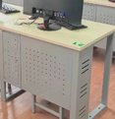 | 实验楼404 | 校企协同创新实验室 | 梅立坤13971431067
12 | 实验桌面架子 | 109（长）*35（宽）*32.5（高）cm | 24 | 个 | 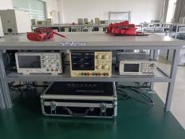  双层，钢架结构 | 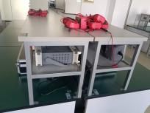 | 实验楼407 | 实验楼109、110、111三间实验室搬迁、和雅楼215改造 | 梅立坤13971431067
13 | 学生电脑桌子 | 800*600*750 | 139 | 个 | 桌脚50mm*25mm方管1.5mm厚高频焊接管。横杆25mm*50mm矩形1.2mm厚高频焊接管。桌面25mm厚E0级环保胶板，封直边。左右带上线线槽互通式，桌下带吊式主机托架。桌面富美佳鸭嘴边，后面主机检修门可以打开，带锁。 |  | 实验楼501、505 |  | 梅立坤13971431067
14 | 实验室方凳 | 340*240*450 | 50 |  | 凳面采用16mmE1级的实木多层板，PVC机械热压封边，四角抛圆弧，优质五金配件连接固定。框架采用25*25的1.5mm方管经规定尺寸切割，在点对点焊接，焊接处打磨，在酸洗磷化，处理后饰面烤漆。 |  | 知新楼113-2、114-1 |  | 梅立坤13971431067
15 | 站立讲台 | 715*514*1100 | 4 | 个 | 桌面25mm厚E1级环保胶板。钢架采用二氧化碳保护焊点对点焊接，保证无漏焊，假焊，焊穿。金属表面经磷化酸洗除锈除油处理，无尘车间饰面阿克苏粉末喷涂饰面，在箱式烤房烘干工艺，保证表面无挂流，漏喷，划伤，起皮。 | 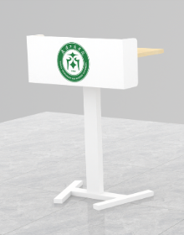 | 日新楼17-305、17-307、17-312、17-316 |  | 梅立坤13971431067

附件二：能源学院实训室家具清单
序号 | 品名 | 规格 | 数量 | 单位 | 参数 | 使用地点 | 负责人
锂电池制作实验室 |  |  |  |  |  | 实验楼109、110 | 周院长  13707150178
1 | 实验工作台 | 5400*700*750/800 | 1 | 张 | 实木板，桌面贴防静电皮，金属钢架支撑 | 实验楼109、110 | 周院长  13707150178
2 | 实验工作台 | 4200*700*750/800 | 1 | 张 | 实木板，桌面贴防静电皮，金属钢架支撑 | 实验楼109、110 | 周院长  13707150178
3 | 实验工作台 | 2400*700*750/800 | 1 | 张 | 实木板，桌面贴防静电皮，金属钢架支撑 | 实验楼109、110 | 周院长  13707150178
3.1 | 椅子 | 常规 | 1 | 把 | 防火网面，五星脚，带升降 | 实验楼109、110 | 周院长  13707150178
4 | 文件柜 | 定制 | 1 | 个 | 冷轧钢板，静电喷涂 | 实验楼109、110 | 周院长  13707150178
5 | 方凳 | 定制 | 10 | 个 | 钢制结构，实木凳面 | 实验楼109、110 | 周院长  13707150178
氢燃料电池实验室 |  |  |  |  |  | 实验楼109、110 | 周院长  13707150178
1 | 学生桌 | 2400*600*750 | 1 | 张 | 实木板，金属钢架支撑 | 实验楼109、110 | 周院长  13707150178
2 | 老师桌 | 1200*600*750 | 1 | 张 | 实木板，冷轧钢板，金属钢架支撑。 | 实验楼109、110 | 周院长  13707150178
3 | 文件柜 | 定制 | 1 | 个 | 冷轧钢板，静电喷涂 | 实验楼109、110 | 周院长  13707150178
相变蓄热+光伏发电实验+蓄电池测试实验室 |  |  |  |  |  | 实验楼109、110 | 周院长  13707150178
1 | 桌子+凳子 | 2100*600*750 | 10 | 套 | 实木板，金属钢架支撑，每一张桌子配10个方凳 | 实验楼109、110 | 周院长  13707150178
2 | 老师桌椅 | 1400*700*750 | 1 | 套 | 实木板，金属钢架支撑，配一把转椅。 | 实验楼109、110 | 周院长  13707150178
3 | 文件柜 | 定制 | 1 | 个 | 冷轧钢板，静电喷涂 | 实验楼109、110 | 周院长  13707150178
半实物仿真实验室 |  |  |  |  |  | 实验楼109、110 | 周院长  13707150178
1 | 桌子 | 2100*800*750 | 12 | 套 | 实木板，金属钢架支撑，每一张桌子配12个方凳，桌前带10公分档条 | 实验楼109、110 | 周院长  13707150178
2 | 老师桌椅 | 1400*700*750 | 1 | 套 | 实木板，金属钢架支撑，配一把转椅。 | 实验楼109、110 | 周院长  13707150178
会议桌椅 |  |  |  |  |  | 实验楼109、110 | 周院长  13707150178
1 | 会议桌 | 1200*600*760 | 8 | 张 | 实木板，金属钢架支撑。 | 实验楼109、110 | 周院长  13707150178
2 | 会议椅 | 定制 | 16 | 把 |  | 实验楼109、110 | 周院长  13707150178
三间办公室 |  |  |  |  |  | 实验楼109、110 | 周院长  13707150178
1 | 办公桌 | 1400*700*750 | 3 | 张 | 实木板，金属钢架支撑，配一个柜子 | 实验楼109、110 | 周院长  13707150178
2 | 办公椅 | 定制 | 3 | 把 | 防火网面，五星脚，带升降 | 实验楼109、110 | 周院长  13707150178
3 | 三人沙发 | 定制 | 3 | 条 | 皮质，实木框架，金属脚 | 实验楼109、110 | 周院长  13707150178
4 | 茶几 | 1200*600*450 | 3 | 个 | 实木板，金属钢架支撑 | 实验楼109、110 | 周院长  13707150178
理实一体桌 |  |  |  |  |  | 实验楼109、110 | 周院长  13707150178
1 | 工作桌 | 定制 | 20 | 张 | 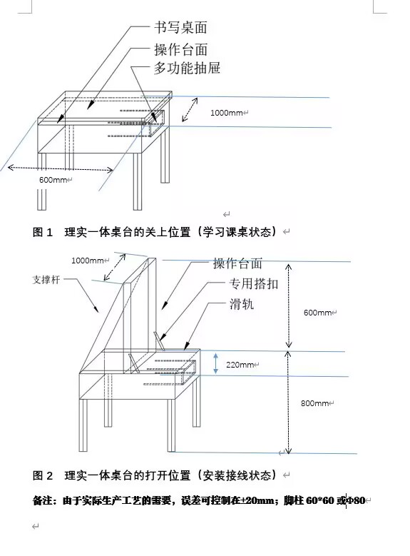 | 实验楼109、110 | 周院长  13707150178

